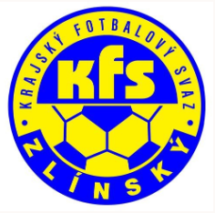
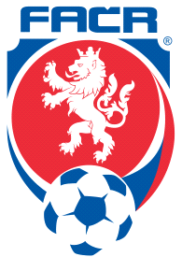
ZLÍNSKÝ KRAJSKÝ FOTBALOVÝ SVAZ
Hradská 854, 760 01 ZLÍN
___________________________________________________________________________

Zápis z komise rozhodčích č.4 - 2020/2021

Čas a místo konání: 23.9.2020 16:00 Hradská 854 Zlín

Přítomni: Volek Stanislav, Lysák Václav, Vlčnovský Zbyněk

Omluven: Mrázek Peter, Ogrodník Vlastimil

Hosté: xxxx

1.
Protest Horní Lideč (vyloučení hráče Horní Lidče)
Předseda KR vypracuje vyjádření k předmětnému protestu a zašle sekretáři KFS k distribuci

2. Testy z PF
Rozhodčí absolvovali testy z PF s tím, že:
Rozhodčí Tvardek – vypracuje nový test z PF
Rozhodčí Zámorský – vypracuje náhradní test z PF
Rozhodčí Kýr – na základě výsledků testu (řádného a opravného) – pozastavena delegace jako R na utkání mužů, a to 2 kola

3. Kontrola ZoU
Kontrola ZoU bude i nadále probíhat dle zápisu KR č. 3
Rozbor videa z utkání 7. kola
4. Opatření COVID
Předseda KR bude v pravidelném kontaktu se sekretářem KFS a v případě jakýchkoliv změn, které by se týkaly rozhodčích dá neprodleně tyto změny rozhodčím na vědomí

Další zasedání KR svolá předseda KR dle potřeby

Zapsal: Zbyněk Vlčnovský Kontroloval: Volek Stanislav - předseda KR

